**وزارة الداخلية**

**مصلحة الأحوال المدنية**

**دليل إستخدام نظام**

**التعميمات (تعميم)**

طرابلس- ليبيا

فى

03\11\2019 م

**إدارة المكاتب**

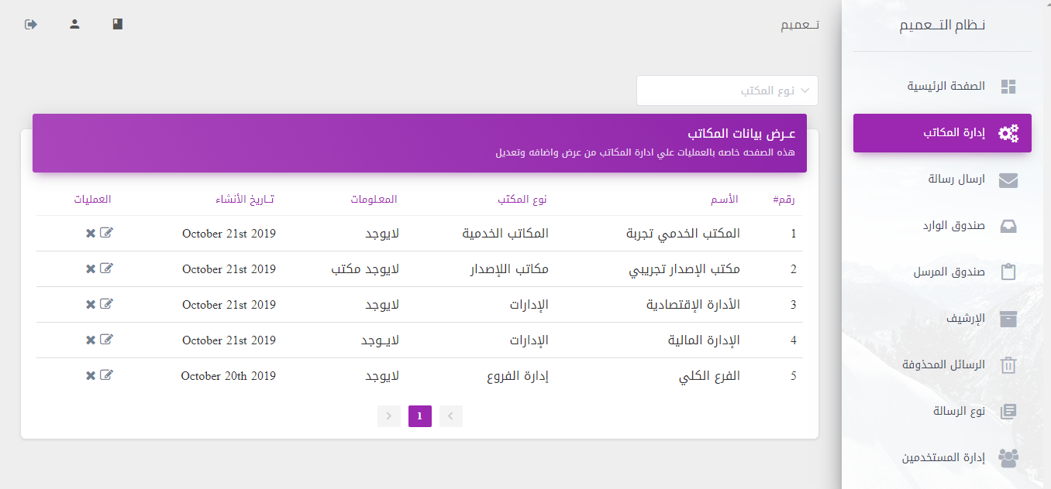

**الوظائف الخاصة بإدارة المكاتب :**

1. فلترة النتائج

يمكن فلترة النتائج عن طريق إختيار نوع المكتب

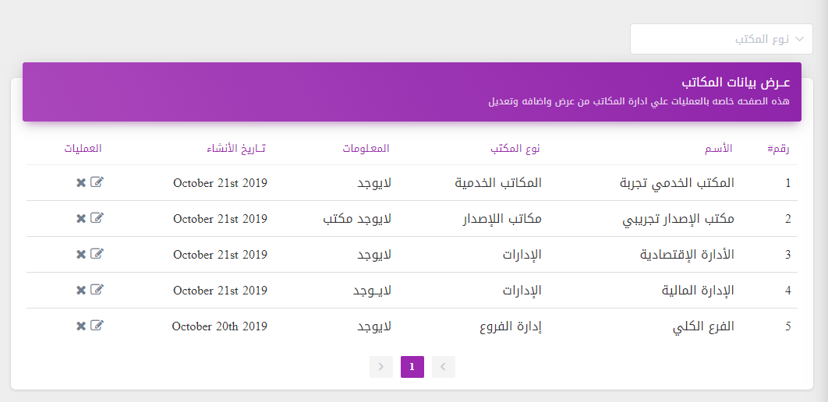

عند إختيار نوع المكتب يتم فلترة النتائج حسب النوع الذي تم إختياره

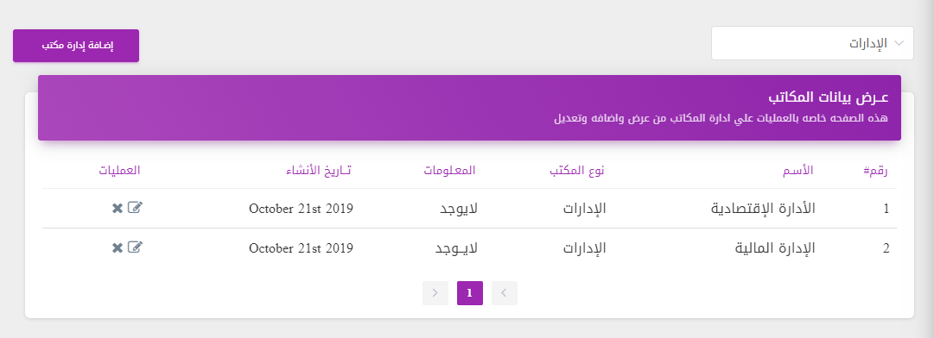

1. إضافة إدارة مكتب

لإضافة مكتب جديد يجب تحديد نوع المكتب (الإدارت – إدارة الفروع – مكاتب إصدار – المكاتب الخدمية) .

|  |  |
| --- | --- |
|  |  |

بعد تحديد نوع المكتب يمكن إضافة المكتب عن طريق الضغط علي زر إضافة إدارة مكتب

|  |
| --- |
|  |

والتي تقوم بدورها بعرض الواجهة الخاصة بإضافة إدارة المكتب

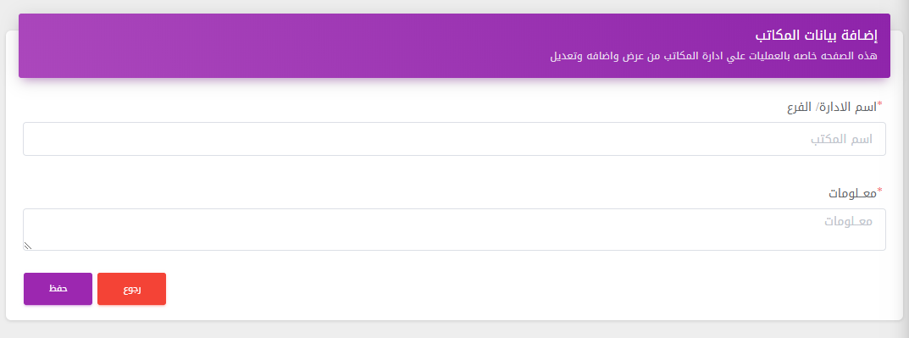

يجب تعبئة الحقول المطلوبة تم النقر علي حفظ ( يقوم النظام بحفظ البيانات وعرض رسالة توضح حالة العملية ).

1. تعديل بيانات مكتب

يمكن تعديل بيانات المكتب عن طريق الضغط علي زر التعديل الموجود بجانب إسم المكتب والموضح في الشكل الأتي

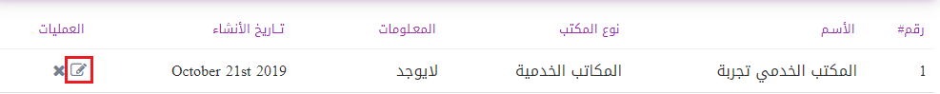

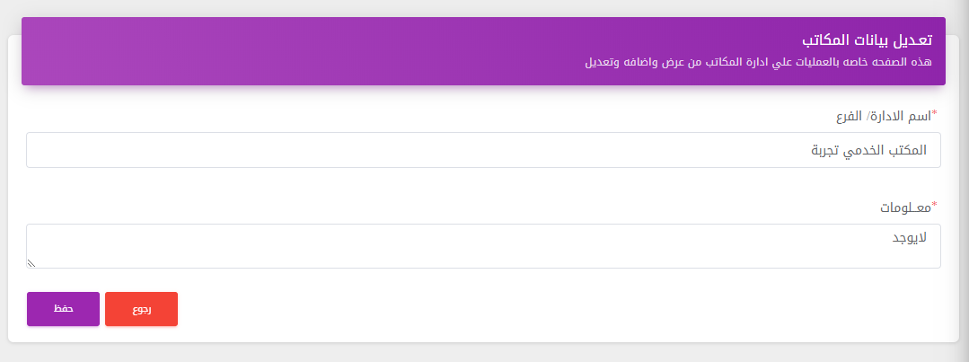

يمكن كتابة البيانات الجديدة تم النقر علي حفظ ( يقوم النظام بحفظ البيانات وعرض رسالة توضح حالة العملية ).

1. حدف مكتب

يمكن حدف بيانات المكتب عن طريق الضغط علي زر الحدف الموجود بجانب إسم المكتب والموضح في الشكل الأتي

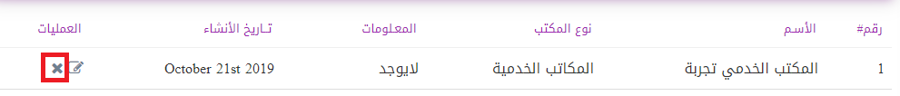

|  |  |
| --- | --- |
| يقوم النظام بإرسال الرسالة التنبيهية التالية |  |

عند الضغط علي نعم يتم حدف المكتب ( يقوم النظام بعرض رسالة توضح حالة العملية ).

**إرسال رسالة (إنشاء تعميم) :**

لإرسال رسالة جديدة يجب تحديد الأشخاص أو الجهات المعنية .

في حال كانت الرسالة تستهدف أشخاص معينين، يتم تحديد الأشخاص بالطريقة التالية :

|  |  |  |
| --- | --- | --- |
| يتم تحديد النوع إلي شخصي | يتم تحديد الإدارة (يمكن إختيار أكتر من إدارة) | تم إختيار الأشخاص المعنين |

في حال كانت الرسالة تستهدف مجموعة من الإدارات تتم العملية بالصورة التالية

|  |  |
| --- | --- |
| يتم تحديد النوع إلي مجموعة | يتم إختيارا الإدارات المعنية |

بعد إختيار الأشخاص أو الإدارات المعنية يجب تحديد البيانات التالية

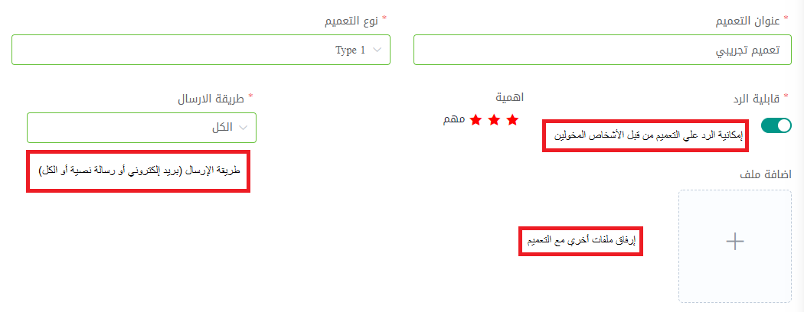

بعد ذلك يتم كتابة نص الرسالة والنقر علي إرسال ليتم إرسال التعميم (يقوم النظام بعرض رسالة توضح حالة العملية)

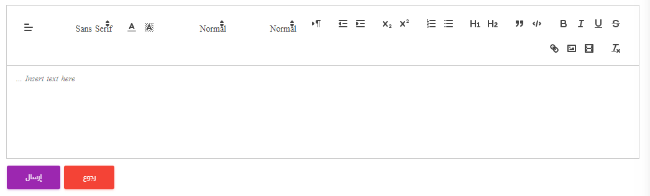

**الصندوق الوارد:**

يحتوي الصندوق الوارد علي جميع الرسائل الخاصة بالمستخدم

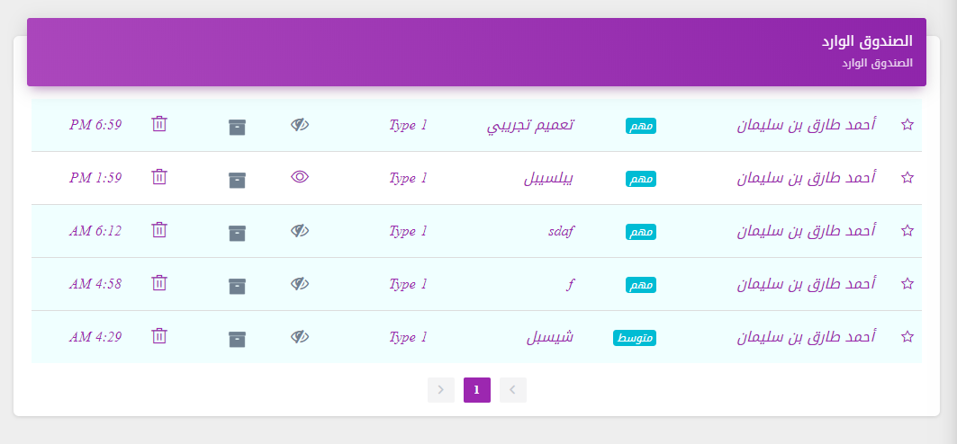

الوظائف الخاصة بالرسائل داخل الصندوق الوارد

تغير حالة الرسالة (مقروئة أو غير مقروئة).



عند النقر علي الأيقونة الموضحة يتم تغير حالة الرسالة من مقروئة إلي غير مقروئة أو العكس .

إضافة الرسالة إلى الإرشيف



عند النقر علي الأيقونة الموضحة يتم إظافة الرسالة إلي الإرشيف ويتم إزالتها من الصندوق الوارد.

حدف الرسالة



عند النقر علي الأيقونة الموضحة يتم حدف الرسالة بشكل مبدئي ويتم إزالتها من الصندوق الوارد.

عرض محتو الرسالة

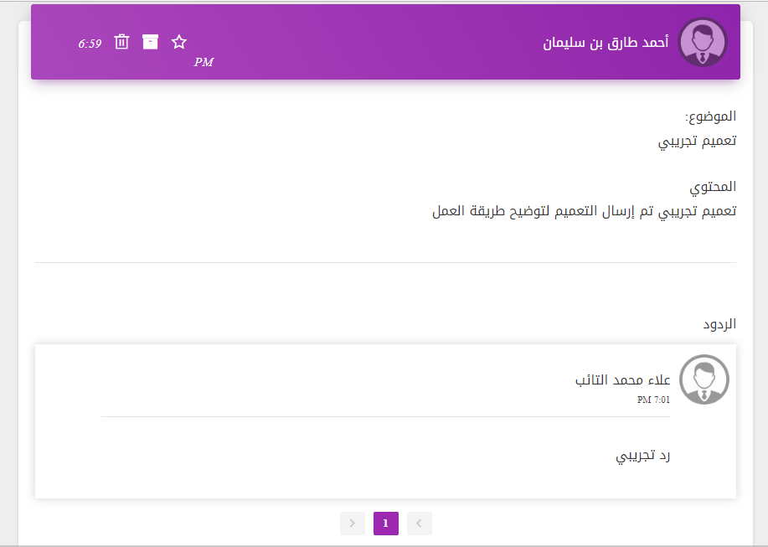

إضافة رد علي الرسالة

يمكن الرد علي الرسائل التي قام المستخدم بتفعيل ميزة الرد عليها فقط ولا يمكن الرد علي الرسائل (راجع النقطة السابقة : إرسال رسالة).

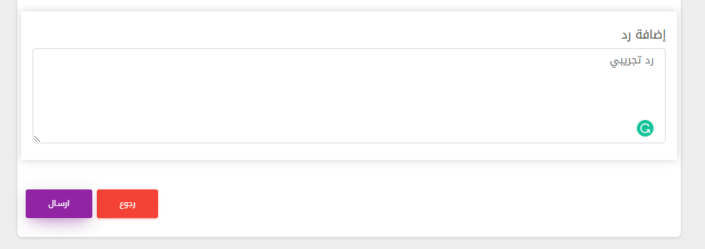

كما يمكن الإستفادة من الوظائف الموجودة أعلي الرسالة (حدف – أرشفة – مميز).

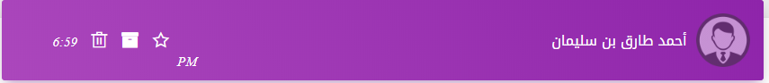

**الصندوق المرسل:**

يحتوي الصندوق المرسل علي جميع الرسائل التي قام المستخدم بإرسالها.

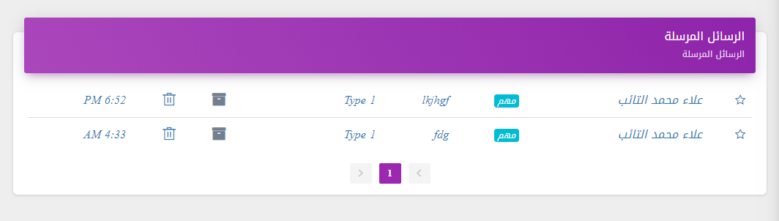

يعتبر الصندوق المرسل مشابه للصندوق الوارد في طريقة عمله.

**الإرشيف:**

يحتوي الإرشيف علي الرسائل التي قام المستخدم بأرشفاتها.

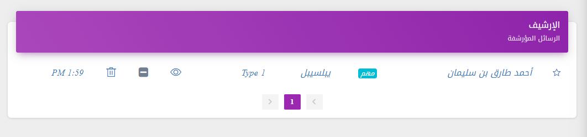

يعتبر الإرشيف مشابه للصندوق الوارد في طريقة عمله.

**الرسائل المحدوفة:**

تحتوي علي الرسائل التي قام المستخدم بحدفها بشكل مبدئي.

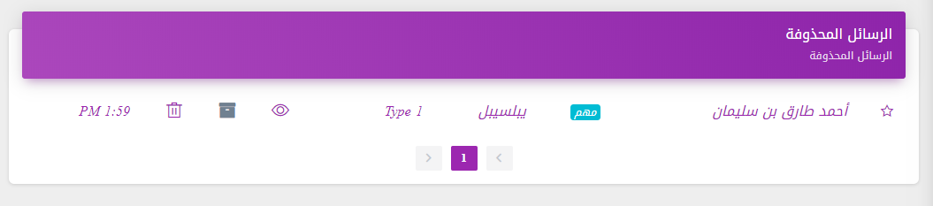

عند حدف الرسالة من الرسائل المحدوفة (يتم حدف الرسالة بشكل نهائي ولا يمكن الرجوع إليها).

**أنواع الرسائل (التعميمات)**

يتم من خلالها عرض أنواع التعميمات الموجودة داخل النظام كما يمكن من خلالها إضافة نوع تعميم جديد أو تعديل أو حد نوع موجود.

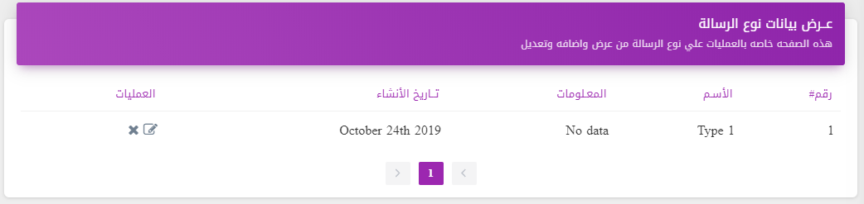

يتم النقر علي إضافة نوع الرسالة لإضافة نوع جديد لتظهر الواجهة الخاصة بإضافة نوع جديد

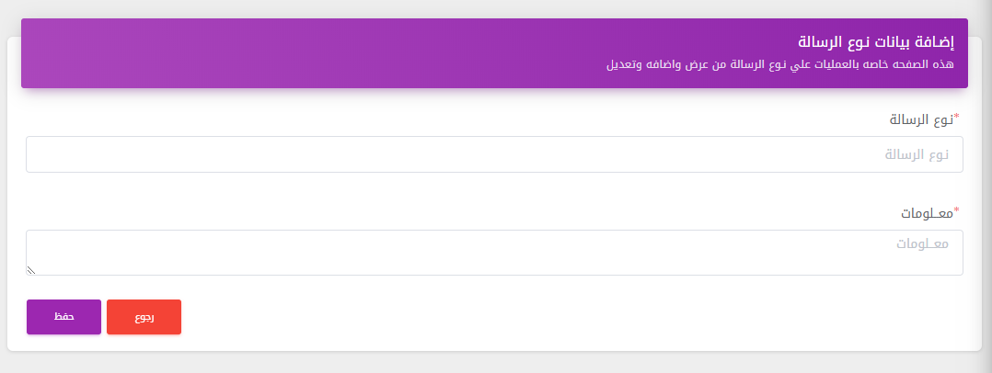

بعد تعبئة البيانات يتم النقر علي حفظ لتتم عملية الإضافة (يقوم النظام بعرض رسالة توضح حالة العملية).

**الوظائف الخاصة بإدارة المستخدمين :**

1. فلترة النتائج

يمكن فلترة النتائج عن طريق إختيار نوع المكتب

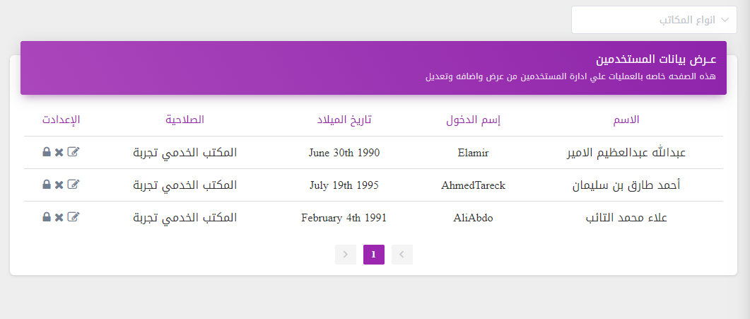

عند إختيار نوع المكتب يتم فلترة النتائج حسب النوع الذي تم إختياره

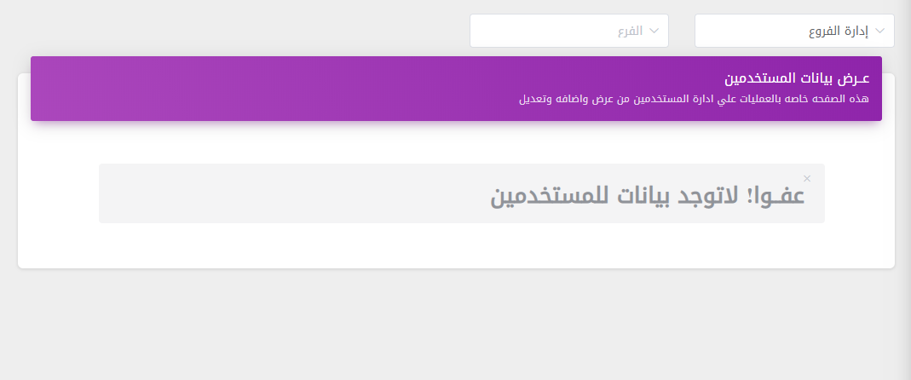

1. إضافة مستخدم

لإضافة مستخدم جديد يجب تحديد نوع المكتب أو الإدارة التي يتبعها (الإدارت – إدارة الفروع – مكاتب إصدار – المكاتب الخدمية) .

|  |  |
| --- | --- |
|  |  |

بعد تحديد نوع المكتب يمكن إضافة المستخدم عن طريق الضغط علي زر إضافة مستخدم

|  |
| --- |
|  |

والتي تقوم بدورها بعرض الواجهة الخاصة بإضافة مستخدم

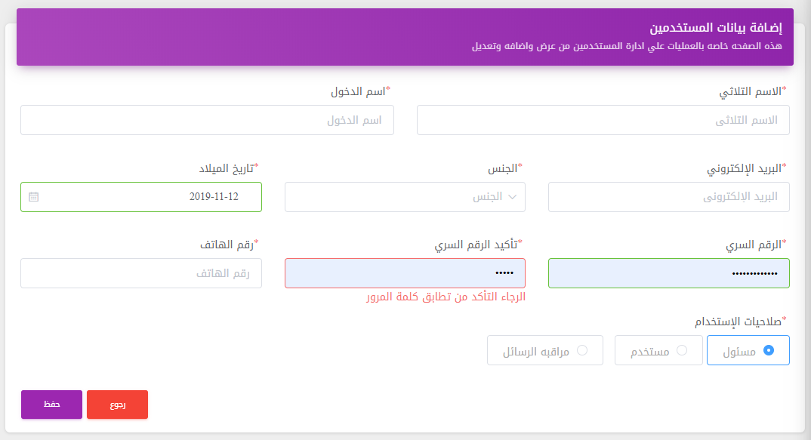

يجب تعبئة الحقول المطلوبة تم النقر علي حفظ ( يقوم النظام بحفظ البيانات وعرض رسالة توضح حالة العملية ).

1. تعديل بيانات مستخدم

يمكن تعديل بيانات المستخدم عن طريق الضغط علي زر التعديل الموجود بجانب إسم المستخدم والموضح في الشكل الأتي

 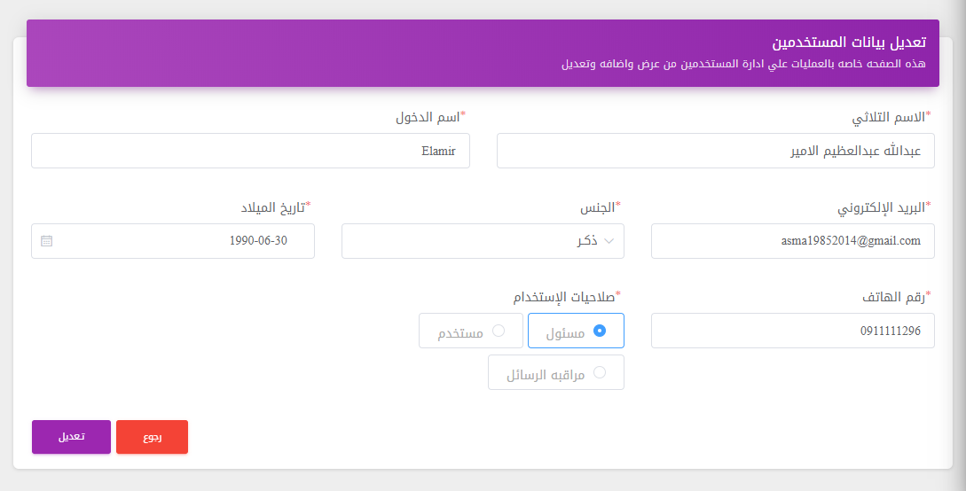

يمكن كتابة البيانات الجديدة تم النقر علي حفظ ( يقوم النظام بحفظ البيانات وعرض رسالة توضح حالة العملية ).

1. حدف مستخدم

يمكن حدف بيانات المكتب عن طريق الضغط علي زر الحدف الموجود بجانب إسم المكتب والموضح في الشكل الأتي



|  |  |
| --- | --- |
| يقوم النظام بإرسال الرسالة التنبيهية التالية |  |

عند الضغط علي نعم يتم حدف المستخدم ( يقوم النظام بعرض رسالة توضح حالة العملية ).

1. حدف مستخدم

يمكن حدف بيانات المستخدم عن طريق الضغط علي زر الحدف الموجود بجانب إسم المستخدم والموضح في الشكل الأتي



|  |  |
| --- | --- |
| يقوم النظام بإرسال الرسالة التنبيهية التالية |  |

عند الضغط علي نعم يتم حدف المستخدم ( يقوم النظام بعرض رسالة توضح حالة العملية ).

1. تفعيل أو إلغاء التفعيل حساب المستخدم

يمكن حدف بيانات المكتب عن طريق الضغط علي زر الحدف الموجود بجانب إسم المكتب والموضح في الشكل الأتي



|  |  |
| --- | --- |
| يقوم النظام بإرسال الرسالة التنبيهية التالية |  |

عند الضغط علي نعم يتم إيقاف حساب المستخدم ( يقوم النظام بعرض رسالة توضح حالة العملية ).